Муниципальное бюджетное дошкольное образовательное учреждение

города Керчи Республики Крым

«Детский сад №63 «Теремок»

Проект «Читающая мама - читающая семья»

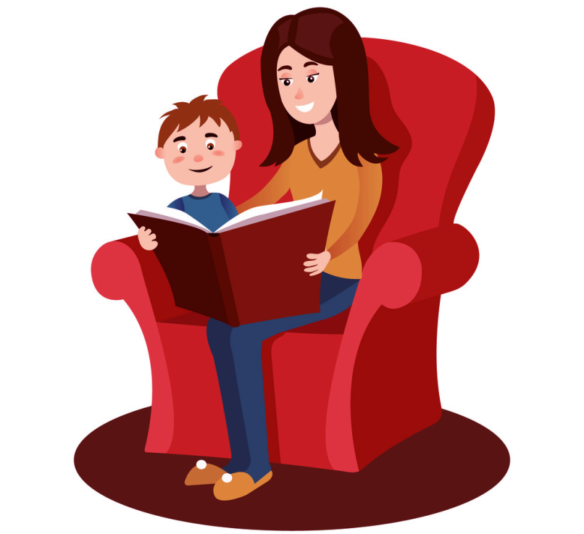

Воспитатель:

Самонова Т. Г.

г. Керчь, 2024г.

Содержание

1. Паспорт проекта
2. Актуальность проекта 3.Проблема

4.Гипотеза 5.Новизна проекта 6.Цель проекта 7.Задачи проекта

8.Планируемые результаты 9.Методы и приемы

10.Метод исследования проекта 11.Этапы исследования 12.Взаимодействие с родителями 13.Социальный эффект проекта 14.Вывод работы над проектом

1. Литература

## Паспорт проекта

**Тема проекта:« Читающая мама - читающая семья»**

**Участники проекта:** дети средней группы, воспитатели, родители, библиотекарь.

**Тип проекта:** познавательный, практико-информационный.

**По составу участников**: групповой

**По срокам реализации:** среднесрочный (с 01.10.2024 – 22.10.2024г)

## Актуальность проекта:

Книга – величайшее достижение культуры, произведение искусства, могучее

средство воспитания. Книга - источник знаний. Сколько нового, интересного узнают дети из книги! Она рассказывает им о жизни и приключениях их сверстников, о людях, о невиданных странах, о незнакомых городах и родных селах, о животных

наших лесов и о зверях в зоопарке. Книга заставляет ребенка думать, размышлять, переживать чужое горе и смеяться от души, радует метким словом, звонкой рифмой. Книги играют важную роль в жизни человека, так как они нас учат, дают советы, с помощью книг мы взрослеем и познаем мир. Чтобы воспитать читателя в ребенке,

взрослый должен сам проявлять интерес к книге, понимать ее роль в жизни человека. А мир ребенка начинается с семьи. И привычка к чтению зарождается прежде всего в семье. Мамино чтение вслух знакомит ребенка с самим процессом чтения. А семейное чтение способствует раннему и правильному развитию родной речи и отличается

живым контактом ребёнка с матерью, звучанием ее голоса, сопровождаемого

мимикой, жестами, а также возможностью задать вопрос, получить разъяснение, вести жизненно значимый разговор о прочитанной книге. Материнское чтение — задача

непростая. Она требует не только терпения, усилий, времени, но и определенных умений, знаний, навыков.

## Проблема:

Проведя опрос родителей воспитанников, я убедилась в том, что проблема

семейного чтения становится особенно актуальной. Ребенок растет в окружении

не читающих взрослых. Интерес к книге с каждым годом снижается, книга перестала быть желанным подарком ее место занимает телевидение, компьютерные игры, другие технические средства. Проблема усугубляется тем, что и родители не проявляют интереса к чтению, объясняя это своей занятостью, усталостью.

## Гипотеза:

Знакомя детей дошкольного возраста с книгой, мы воспитываем любовь и интерес к книге, стремление к общению с ней, умение слушать и понимать художественный текст, т.е. все то, что составляет основание, фундамент будущего взрослого

талантливого читателя, образованного человека.

## Новизна проекта:

В результате проектирования открыли для себя новый метод знакомства с художественной литературой – «интерактивная сказка».

***Интерактивная сказка*** помогает сделать ребенка участником сказочных событий, дает ему возможность почувствовать своеобразный алгоритм сказки, логику и

взаимосвязь событий. Этому способствует система заданий, сопровождающих текст сказки и рисунки.

Останавливая внимание ребенка на отдельных эпизодах повествования, они так же позволяют развивать зрительное восприятие ребенка, умение рассуждать и логически мыслить, высказывать и аргументировать свою точку зрения, проверять правильность своего решения. Рисунки помимо выполнения иллюстративной функции, играют роль основы развивающих заданий.

Работая с интерактивной сказкой, следует задавать вопросы:

* побуждающие ребенка найти и показать то или иное изображение;
* привлекающие внимание ребенка к действующим персонажам;
* побуждающие ребенка строить простые фразы;
* побуждающие ребенка описать те или иные изображения с помощью прилагательных и наречий, которые дети неактивно используют в своей речи, предпочитая глаголы и существительные;
* побуждающие сочувствовать, сопереживать, привлекающие внимание ребенка к причинам и следствиям эмоциональных состояний (радуется, потому что…, грустит из-за…);
* обращающие внимание ребенка на красоту природы, характер людей и животных, доброжелательное отношение к ним.

## Цель проекта:

Помочь родителям осознать ценность детского чтения, как эффективного средства образования и воспитания дошкольников.

## Задачи проекта:

-Способствовать формированию интереса к книгам, художественной литературе.

-Воспитывать умение слушать и понимать произведения разных жанров.

-Дать родителям информацию о важности чтения художественной литературы в развитии ребенка.

-Просвещение молодых мам о ценности приобщения ребенка к книге и чтению.

-Интеграция семьи с библиотеками, книжными магазинами и другими социальными институтами для успешного осуществления читательского развития ребенка.

## Планируемые результаты проекта:

-Повышение интереса детей и родителей к художественной литературе.

-Возрождение традиции семейного чтения.

**-**Повышение компетентности членов семьи в вопросах воспитания грамотного читателя.

## Методы и приемы:

**словесный** (чтение произведений, беседа по содержанию, пересказ произведения; заучивание стихотворений, потешек; выразительное чтение художественной литературы);

**практический** (игры – драматизации по мотивам произведений, элементы инсценировки);

**игровой** (настольные, дидактические игры);

**наглядный** (показ иллюстраций, схем, просмотр видеофильмов, оформление выставки, книжного уголка);

использование художественной литературы вне ООД.

## Метод исследования проекта:

Анкетирование родителей

**Цель:** Выявить играют ли книги важную роль в семейном чтении.

## Этапы реализации проекта:

##### 1этап. Подготовительный.

-Постановка целей и задач проекта

-Постановка проблемы

-Подбор наглядного материала и иллюстраций, подбор стихов и создание картотеки для совместного чтения.

-Подготовка развивающей предметно-пространственной среды в группе.

-Привлечение родителей, приглашение их к сотрудничеству, знакомство с целями и задачами проекта;

##### 2этап. Основной.

* ежедневный ритуал чтения;
* беседы по содержанию, пересказ художественных произведений;
* рассматривание и рисование иллюстраций;
* знакомство с литературными жанрами: загадка, сказка,рассказ, басня, стихотворение;
* включение художественного слова в разные режимные моменты;
* просмотр мультфильмов «Красная шапочка», «Снежная королева», «Приключение Буратино», «Живая шляпа», «Золушка», «Морозко»;
* прослушивание аудио «Городок в табакерке» (рассказы и сказки);
* настольные игры «Театр настроения», «Расскажи сказку», «Играем в сказку»,

«Любимые сказки», «Сказочная азбука», «Сложи картинку»;

* дидактические игры «Отгадай-ка!», «Узнай героя сказки по описанию», «Кто, где

живёт», «Найди ошибку», «Найди пару», «Волшебные предметы», «Сказки – загадки»,

* игры – драматизации;
* конкурс чтецов;
* презентация «История возникновения книги»;
* экскурсия в библиотеку;
* выставка «Книги бывают разные»;
* изготовление закладки для книг;
* трудовая деятельность «Книжкина больница»;
* сюжетно-ролевые игры «Книжный магазин», «Библиотека»
* Встреча с библиотекарем «Какие книги для дошкольников доступны в библиотеке».
* Оформление фотоальбома «Читающая мама»

##### 3 этап. Заключительный.

-Презентация проекта «Читающая мама- читающая семья» в ДОУ

* + Выставка книг «Книга которую мне читают дома»
  + Выставка рисунков и поделок «Моя любимая сказка»

## Взаимодействие с родителями:

* консультации для родителей «Десять «почему детям необходимо читать книжки»,

«Книга в жизни ребенка».

* Анкета для родителей по теме «Папа, мама, я- читающая семья»
* оформление книжек-малышек;
* Круглый стол «Вечернее чтение в семье»
* Методические рекомендации: «Вы хотите, что бы ваш ребенок читал?», «Как организовать домашнее чтение», « Как развить у детей умение размышлять и обсуждать прочитанное»
* Совместная деятельность родителей и детей «Мамы читали детям дома и снимали видеоролики»
* Родительское собрание «Мы читающая семья» (конкурс)
* Памятка «Золотые ключики от потайной дверцы в мир чтения»
* 10 правил чтения для родителей или все, что необходимо знать для превращения вашего ребёнка в настоящего читателя.

**Родители:**

## Социальный эффект проекта:

* + Ежедневно поддерживают традиции семейного чтения;
  + Повышают интерес ребенка к художественной литературе;
  + Проявляют уважение к чтению и относятся к нему, как к серьезному и очень важному и нужному занятию.

##### Воспитанники:

* + Сформировали умение самостоятельно подбирать художественные произведения для семейного чтения;
  + Умеют правильно обращаться с книгой, вести беседы о прочитанном, анализировать текст на доступном уровне;
  + Сформирован интерес к литературе как к виду искусства;
  + Сформированы нравственные качества ребенка;
  + Выработана потребность ежедневного общения с художественной литературой;

## Вывод:

Я отметила, что у мам появился интерес и потребность в чтении книг детям, а это значит, что вся проведённая работа не прошла даром. Планируется продолжение работы в данном направлении.

## Литература

1. Гриценко З.А. Положи твое сердце у чтения - М.: Просвещение, 2000г.
2. Гурович Л.М., Береговая Л.Б., Логинова В.И. Ребёнок и книга. – М.: Просвещение, 1992.
3. Жукова Г.Д Родительское собрание по детскому чтению.- М: Русская школьная библиотечная ассоциация, 2007 г.
4. Жукова Г.Д. Семейное чтение в год семьи.- М: Русская школьная ассоциация, 2007
5. Нежданова Л. И., Киченко Е. А. Работа с семьей и продвижение семейного чтения – М.: Просвещение, 1996 г.

# Рекомендации для родителей «Как организовать домашнее чтение»

* Побеседовать об уже прочитанной сказке или истории возвращаясь из детского сада, занимаясь домашними делами и т. д.

-В режиме дня необходимо выделить определённое время,чтобы к этому часу ребенок настраивался на восприятие книги.

-Чтение должно проходить в спокойной обстановке, когда ничто не отвлекает ребёнка, и окружающие относятся к его занятиям «уважительно».

* Старшим дошкольникам читают не более 15-20 минут, потому что затем их внимание рассеивается. Речь идёт об активном общении с книгой. Пусть ребенок повторяет за вами слова, отвечает на вопросы, рассматривает иллюстрации.

-Повторные чтения тренируют память и развивают речь. Обстановка ритуала

семейного чтения усиливает восприятие (вечер, затемненная комната, настольная лампа). Полумрак настраивает на сказочный, фантастический лад.